**静安社区学院开展“食全食美”课程联合教研室教研活动**

1月8日，静安社区学院举办“食全食美”课程联合教研室教研活动。联合教研室督导黄申元，市学指办相关科室负责人莅临指导，共计13人参加。活动由静安社区学院社区教育部主任杨玉明主持。

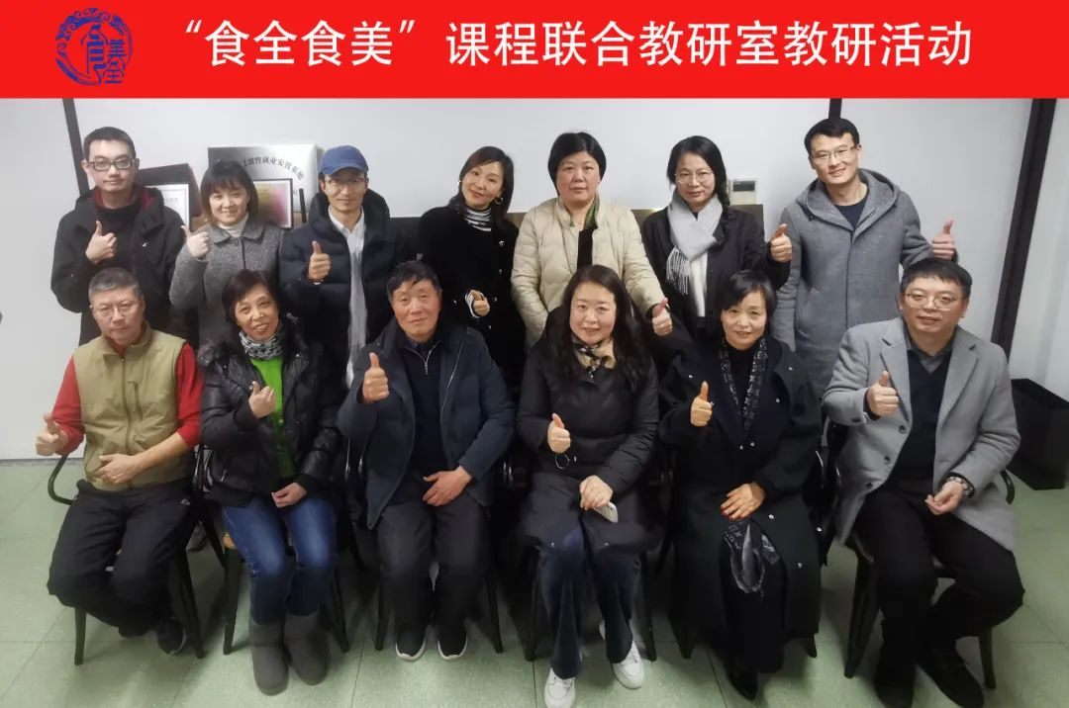

静安社区学院顾倬麒老师介绍了静安区四个联合教研室的运作情况并展示了“食全食美”课程联合教研室近年的工作内容与成果。

2023年“食全食美”课程联合教研室教研开展了新一轮的兼职教研员招募，从全市共招募10位教研员。黄申元与王一凡为教研员颁发聘书。

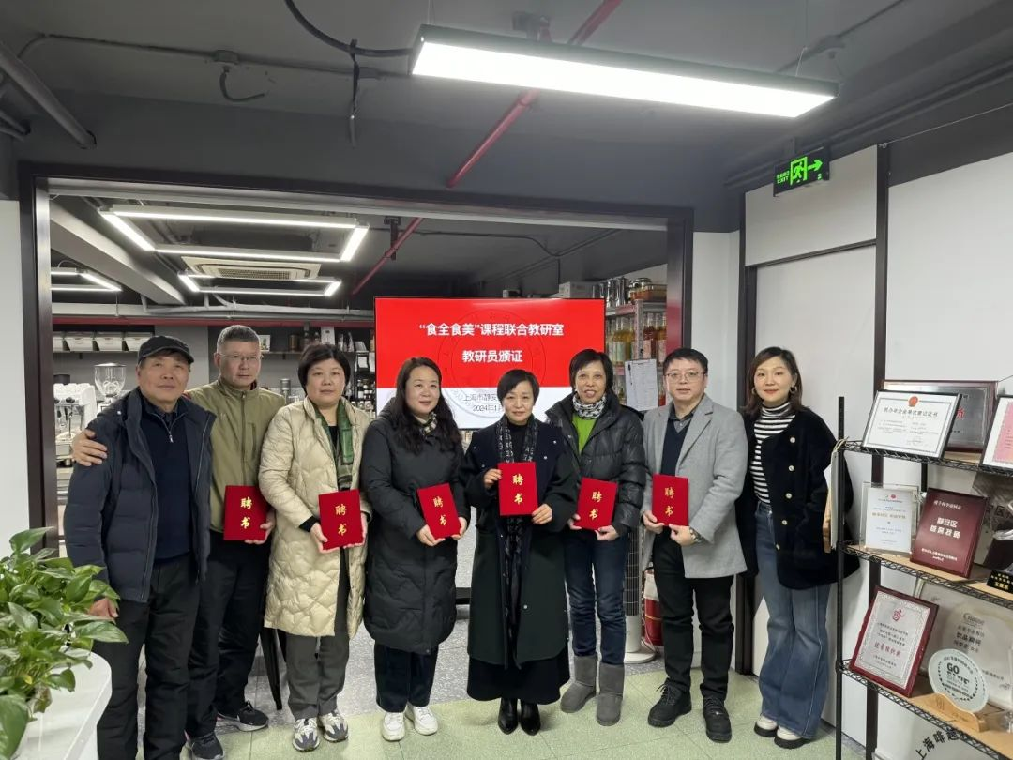

活动中，上海君客职业技能培训学校带来一场别开生面的咖啡制作体验。咖啡老师简介了咖啡的初级理论知识，现场示范了咖啡机的使用、奶泡的打法与拉花等，与会教研员们深度体验，纷纷拉出人生的第一杯漂亮拉花。

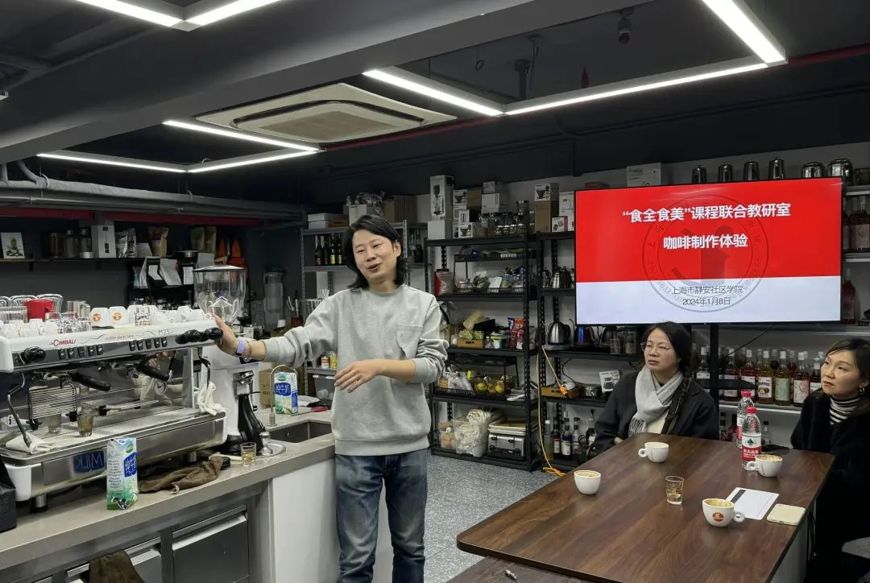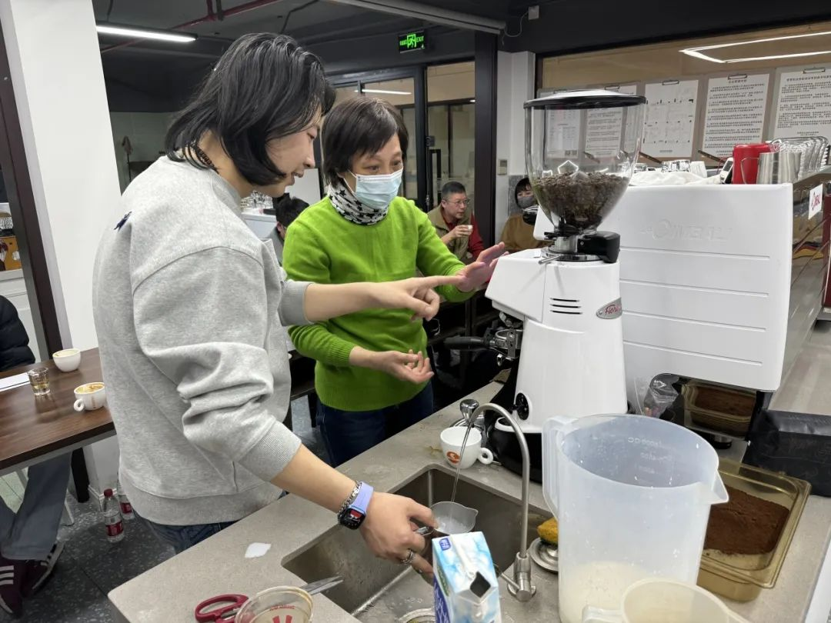

黄申元肯定了静安区联合教研室的建设成果，他祝愿静安社区学院能进一步通过联合教研室的推进，引领全市社区教育课程建设。

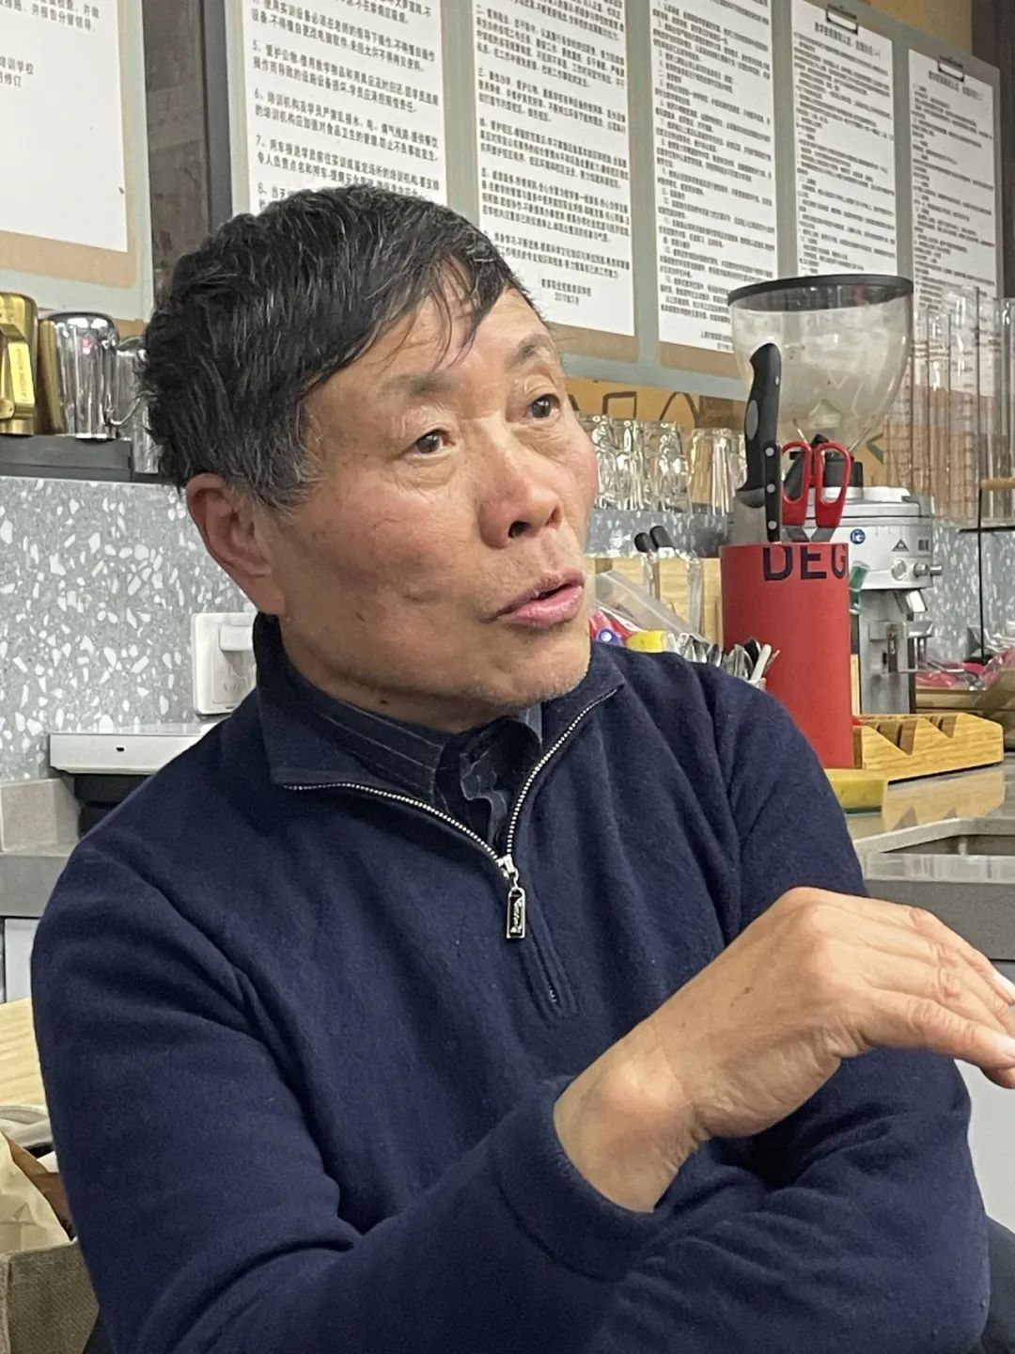

学指办各位老师均表示，会给予更多支持、提供更多资源助力联合教研室建设工作，让联合教研成果发挥更大的示范效应。

静安社区学院将持续加强联合教研室建设，“食全食美”课程联合教研室本轮将开展示范课与大纲建设，继续搭建良好的交流平台，促进教研员教研水平提升，引领全市社区教育教学发展。